
Profesora: Yeniffer Molina Castillo
Curso:5 º básico
Asignatura: Ciencias

EVALUACIÓN FORMATIVA II
Nombre: ________________________Curso: ___ Puntaje: ___/
La siguiente actividad tiene como finalidad monitorear tu proceso de aprendizaje, es decir, verificar lo que has aprendido en las semanas anteriores. Recuerda que los contenidos trabajados fueron:
- Cuidados del agua.
- Actividades realizadas en el recurso agua.
- Contaminación del agua.

Esta evaluación deberá ser entregada como plazo máximo el viernes 5 de junio, a través de la plataforma Alexia o al correo yeniffermolinacastillo@gmail.com

I. Selección múltiple: Marca con una X la letra de la alternativa que consideres correcta.

1. De acuerdo a las investigaciones, una actividad económica importante en el océano podría ser:
- Agricultura.
- Pesca.
- Ganadería.
- Minería.

2. Para poder transitar largas distancias es posible utilizar distintos medios de transporte. ¿Cuál podría ser uno de esos transportes que permitan transportar de manera fluida y más expedita grandes y pesados objetos?
- Buses.
- Aviones.
- Barcos.
- Botes.

3. Si tenemos un barco factoría (fabrica), ¿qué fuente laboral no sería posible relacionarla con el trabajo que realiza el barco en alta mar?
- Venta de productos.
- Extracción de la materia prima.
- Envasado del producto.
- Transporte del producto.

4. Si Chile es un país de grandes extensiones de mar, ¿qué zonas serían posibles de contaminar más fácilmente por las personas?
- Alta mar.
- Las orillas de las costas.
- No contaminamos nuestro mar.
- Todo el océano.

5. ¿Qué elemento es un agente contaminante común de nuestras playas?
- Desechos químicos.
- Agua pura.
- Agua potable.
- Desechos sólidos.
6. ¿Por qué no es recomendable bañarse en el mismo lugar donde llegan los botes pesqueros?

- Por los desechos que pueden eliminar en el lugar.
- Porque deben limpiar su lugar de trabajo.
- Porque podemos ensuciar su lugar de trabajo.
- No existe una explicación clara de esto.

7. Si tenemos pañales, madera y bolsas es posible clasificar estos elementos como:

- contaminantes químicos.
- contaminantes gaseosos.
- contaminantes líquidos.
- contaminantes sólidos.

8. ¿Cuál sería la principal razón de la contaminación de las aguas costeras?
- La poca fiscalización de las autoridades.
- La falta de conciencia y educación por parte de la población que trabaja y disfruta de las costas.
- La poca cantidad de multas por contaminar.
- La poca cantidad de contaminantes disponibles.

9. ¿Cuál de las medidas es la que mejor debería tomar una comunidad si el agua es escasa?
- Utilizar el agua del enjuague del lavado de ropa para regar jardines.
- Dejar el agua corriendo antes de bañarse por si tiene contaminantes.
- Tirar la cadena del baño varias veces en el día para limpiar de virus el escusado.
- Juntar agua y llenar piscinas para disfrutar del baño en verano.

10. En la siguiente imagen se muestra un desagüe de una fábrica que tiene salida a un río de la zona donde se encuentra ubicada. ¿Qué tipo de contaminantes es posible encontrar?
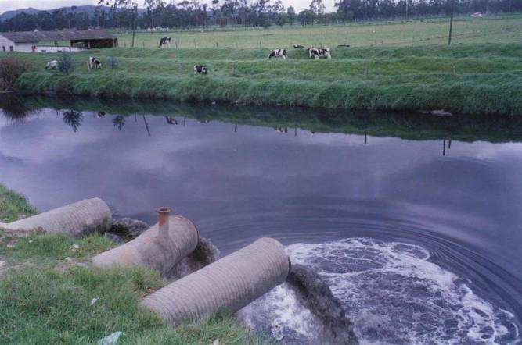
- Químicos.
- Sólidos.
- Gaseosos.
- No se encuentran contaminantes.

11. De la imagen anterior, ¿qué podría hacer la empresa que desecha este líquido al río para disminuir la contaminación?

- Verter mayores cantidades al día del líquido que desecha.
- Filtrar los líquidos para lanzar por separado los contaminantes líquidos y sólidos.
- Tener un plan de purificación del agua que eliminan al río para disminuir los contaminantes.
- Seguir con su intervención en el río.

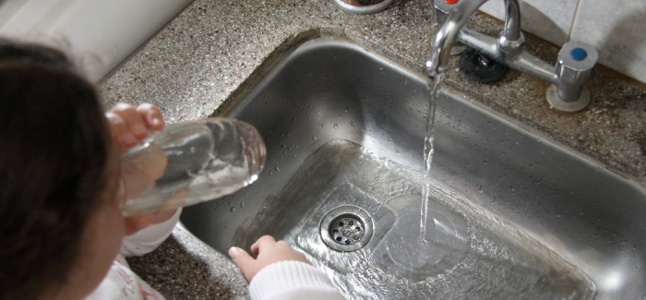
12. Observa la imagen. ¿Por qué podríamos decir que no contribuye al cuidado del agua?
- Porque debería lavar el vaso después de beber.
- Porque debería cerrar la llave para no desperdiciar el agua.
- Debería abrir aún más la llave para llenar de agua el lavaplatos.
- Debería pone un tapón para llenar el lavaplatos.

13. ¿Por qué es posible decir que el agua es un bien muy escaso?
- Porque las fuentes de agua dulce son pocas y con la contaminación estas disminuyen aún más.
- Porque existen tantas fuentes que solo debemos agotarlas.
- Por qué cada vez son menos los ríos en los cuales es posible arrojar los desechos químicos de las fábricas.
- Porque lo podemos disfrutar por mucho tiempo más, ya que constantemente se están derritiendo las reservas de agua sólida, como los glaciares.

14. Si tenemos un barco que tiene una fuga de petróleo, ¿qué se espera que hagan las autoridades para minimizar el daño?
- Implementar un plan de rescate para las personas que pueden verse afectadas y acciones para disolver prontamente la mancha.
- Dejar que el mar solo elimine el petróleo.
- Quemar el petróleo derramado.
- Autorizar el ingreso de más barcos a la zona durante 3 años.

15. ¿Qué forma de contaminación de las aguas es más dañina de acuerdo a la complejidad para limpiar la zona afectada?
- Química.
- Sólida.
- Gaseosa.
- Líquida.

16. Si tenemos un río en donde la fauna y la flora se han ido muriendo rápidamente, es posible que lo que está afectando a estos seres vivos sea:

- la contaminación de las tierras cercanas.
- el lanzamiento de basura al río.
- la contaminación de las aguas del río.
- que pronto llegará el invierno.

17. Claudia y Leo clasificaron las formas de contaminación de acuerdo a cómo es la estructura del objeto contaminante. ¿Qué alternativa representa contaminantes sólido y químico?

- Pañales – madera.
- Plásticos – pesticidas.
- Aceites – disolventes.
- Maderas – cartones.

18. ¿Qué tipo de contaminación es la que más preocupa por su capacidad de transformar totalmente las masas de agua?

- La contaminación humana.
- La contaminación natural.
- La contaminación gaseosa.
- La contaminación animal.

19. Un grupo de científicos observó durante el verano que varias aves y peces se encontraban muertos a orillas de un lago. Después de realizar una investigación lograron determinar qué había causado la muerte de los animales. ¿Cuál de las siguientes alternativas podría ser la respuesta dada por los científicos?

A. La evaporación del agua del lago por las altas temperaturas del verano.
B. La presencia de organismos descomponedores en las aguas del lago.
C. La liberación de residuos químicos de una industria a las aguas del lago.
D. El aumento del nivel de agua del lago provocado por los deshielos generados en la montaña durante un caluroso verano

